附件2：宜兴陶都科创中心二期不锈钢装饰井盖、线性排水等采购项目参考图片：
序号 | 品名 | 参考图片
1 | 304不锈钢装饰井盖 | 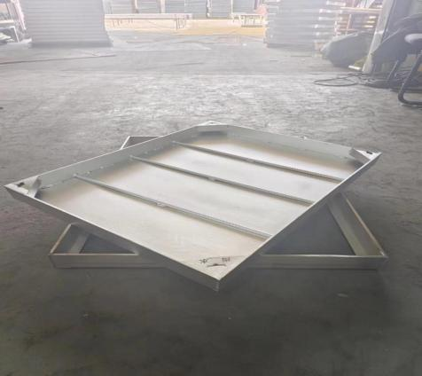
2 | 成品树脂盖板 | 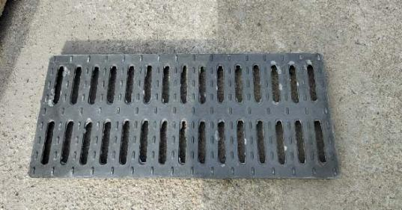
3 | 铸铁井盖 | 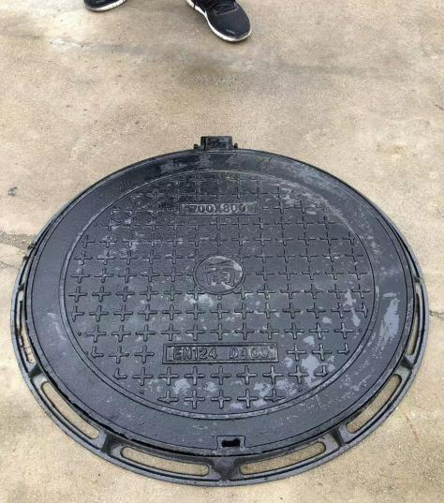
4 | 成品树脂混凝土排水沟 | 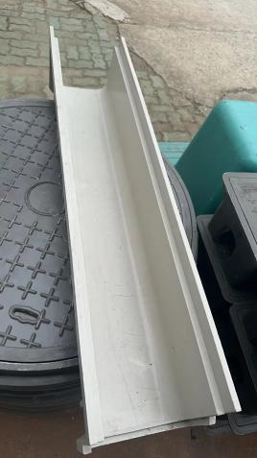
5 | 304不锈钢拉丝面排水格栅 | 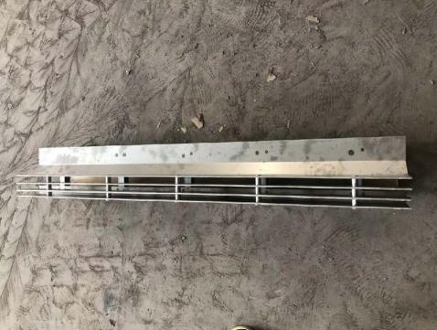
6 | 种植井盖 | 